Morte por hipertermia.

São inúmeras as notícias, veiculadas por todos os tipos de mídias, sobre mortes, principalmente de crianças, em regra deixadas, por alguma razão, dentro de um veículo, enquanto o adulto, seja um dos seus pais, ou até mesmo um terceiro, executa uma atividade qualquer. As vítimas por hipertermia são, em regra, os seres mais dependentes, por qualquer razão, como crianças, quanto mais novas maior potencial de sua ocorrência, por razões óbvias, seja alguma pessoa portadora de algum tipo de deficiência, ou até mesmo adultos idosos.
Do ponto de vista da perícia criminal, ao se dirigir ao local do evento, os trabalhos se limitam à constatação da morte, sem se analisar as condições físicas que envolveram a sua ocorrência. E isso se deve ao fato de não entendimento do fenômeno, seja físico, do ponto de vista da evolução da temperatura em veículo hermético, seja fisiológico, com a evolução dos danos nos órgãos da vítima ao longo do tempo e da elevação da temperatura naquele ambiente. O presente trabalho apresenta essas duas situações.
Através de um termômetro de globo, utilizado para medir a temperatura no interior hermético de um veículo, registrou-se a evolução da temperatura na escala Celsius.
E, através da evolução dessa temperatura ao longo do tempo, analisa-se o comportamento fisiológico da vítima, até a sua morte.
O termômetro de globo possui três funções específicas, registrando parâmetros que influem diretamente na fisiologia humana: Utiliza o sensor de bulbo seco para medir a temperatura na escala Celsius; o sensor de bulbo úmido para medir a umidade individualmente; e o sensor de stress térmico que promove uma indicação de exposição ao calor individualmente devido tanto à luz direta quanto aos objetos aquecidos do ambiente. Esse aparelho converte essas medições para um parâmetro denominado IBUTG – Índice de bulbo úmido e termômetro de globo. Ele também fornece o denominado Índice de Aquecimento, que é determinado ao utilizar a umidade relativa e a temperatura de bulbo seco. O índice de aquecimento representa como o ser humano comum sente as modificações climáticas. Com relação a uma temperatura dada, quanto maior a umidade maior o índice de aquecimento. Esse aparelho possui uma interface que permitirá registrar a evolução do ambiente analisado ao longo do tempo, o que permitirá analisar as reações fisiológicas concomitantemente.
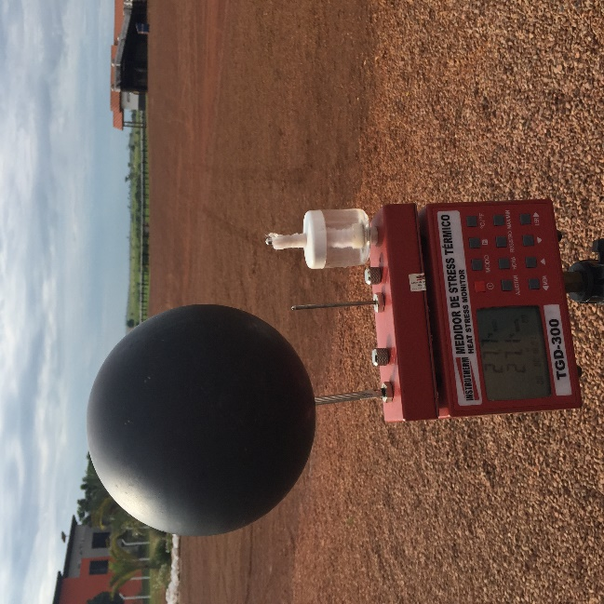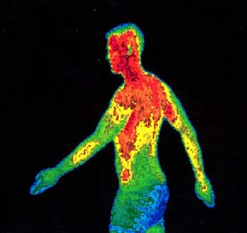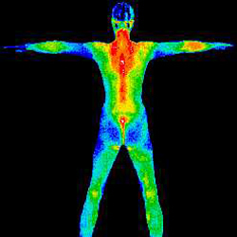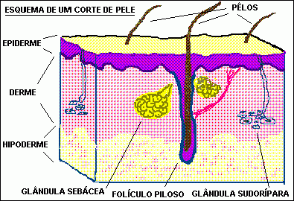
Figura 1. Termômetro de globo. Figura 2 e 3. Produção de calor no corpo humano. Figura 4 - Esquema de um corte de pele.
A sobrecarga térmica é a quantidade de calor que a vítima estava exposta no interior do veículo, resultante da combinação das contribuições da taxa metabólica e dos fatores ambientais, isto é, a temperatura do ar, a umidade, velocidade do ar e calor radiante.
A sobrecarga fisiológica por calor é a resposta fisiológica global resultante da sobrecarga térmica. Os ajustes fisiológicos destinam-se a dissipar o excesso de calor do corpo.
Em condições ideais, a livre movimentação de ar fresco e seco sobre a superfície da pele maximiza a remoção do calor por condução e convecção. Geralmente, o mecanismo predominante de remoção de calor é a evaporação do suor. Roupas impermeáveis ao vapor ou ao ar, vestimentas termo isolantes, bem como trajes e encapsulados ou roupas sobrepostas, restringem grandemente a remoção do calor. Quando as vestimentas utilizadas impedem a remoção do calor, o calor metabólico pode gerar uma sobrecarga fisiológica que implica em risco de vida, mesmo em condições ambientais consideradas amenas.
A temperatura central média de um ser humano fica na faixa de 36,7°C e 37°C, porém pode variar quando se pratica exercício físico intenso ou quando se está exposto a temperaturas ambientais severas. Para que haja um controle efetivo da temperatura corporal é necessário haver um equilíbrio dinâmico entre a quantidade de calor produzida e a quantidade perdida. E isto se faz através de diversos mecanismos.
Ganho de Calor: A produção de calor é um dos principais resultados do metabolismo. Os órgãos internos (fígado, cérebro, coração e músculos esqueléticos) são os principais responsáveis pela produção de calor. Este calor é então transferido para a pele, onde é perdido para o meio ambiente. Nas situações em que a temperatura do corpo estiver excessivamente baixa, o organismo atuará com mecanismos geradores de calor, dentre eles a vasoconstrição cutânea em todo o corpo.
Perda de Calor: Em várias situações o organismo deverá ser capaz de eliminar calor para a manutenção da sua homeotermia. A quantidade de calor perdida dependerá da velocidade com que o calor é transferido das partes mais internas do corpo para a pele; e da velocidade com que esse calor é transferido da pele para o meio ambiente. Os principais mecanismos de perda de calor são:
Evaporação: Quando a água se evapora da superfície corporal verifica-se uma perda de 0,58 Calorias por grama de água. Este fenômeno ocorre na pele e nos pulmões, mesmo quando a pessoa não está suando, e é responsável por uma perda média de 12 a 16 calorias por hora. Quando a temperatura corporal for maior que a do ambiente as perdas se darão principalmente por irradiação e condução, mas quando a temperatura do meio for maior que a da pele, estes processos farão com que o corpo ganhe calor, sendo a evaporação a única maneira do corpo perder calor.
Irradiação: A perda por irradiação ocorre em forma de raios de infravermelho, uma forma de onda eletromagnética que todos os objetos (acima do zero absoluto) emitem. Portanto o corpo humano emite e recebe este tipo de onda, sendo que quando o corpo está mais quente que os objetos em sua volta ele emite mais que recebe.
Condução: A troca de calor direta com outros objetos através da condução é responsável por uma parte bem pequena da quantidade de calor perdida (3%). Já a condução para o ar representa uma parte bem mais significativa, cerca de 15%.
Convecção: A remoção de calor através de corrente de ar (convecção) é uma etapa após a condução, devido ao fato do ar quente ter a tendência de elevar-se. Este fenômeno evita que o ar quente fique em contato com a pele, o que prejudicaria a troca da calor.
Resfriamento pelo vento: A velocidade do ar imediatamente adjacente a pele é maior que a normal, isto faz com que as perdas por convecção aumentem.
Quando a temperatura do corpo for maior que a do ambiente, as perdas se darão principalmente por irradiação e condução, mas quando a temperatura do meio for maior que a da pele, estes processos farão com que o corpo ganhe calor, sendo a evaporação a única maneira de o corpo perder calor. Em situações onde a temperatura do corpo está excessivamente quente, o organismo atua para perder calor através da vasodilatação dos vasos sanguíneos cutâneos e pela sudorese.
A hipertermia é uma condição aguda que ocorre quando o corpo produz ou absorve mais calor do que pode dissipar. Isso geralmente é causado por exposição prolongada a altas temperaturas. Hipertermia é a temperatura corporal central acima de 40°C, relacionada à ineficiência dos mecanismos de dissipação do calor ou por produção excessiva de calor associada a uma dissipação insuficiente. Alguns sintomas da hipertermia são: A temperatura corpórea central aumenta para mais de 40° C; A transpiração cessa; A frequência cardíaca aumenta; A respiração se intensifica; Ocorre confusão mental, tontura, náusea e dor de cabeça. A situação extrema é a morte.
A pesquisa consiste em, através do aparelho termômetro de globo e bulbo úmido registrar ao longo do tempo a evolução da temperatura em um ambiente veicular hermético, transferível para um PC. Confrontar esses dados com a análise fisiológica de um organismo humano, nas condições acima mencionadas.
Dessa forma, compreender a ocorrência de hipertermia quando as condições ambientais e as influências das indisposições físicas se sobrepõem. Temperatura elevada, alta umidade, falta de ventilação, aumento repentino da temperatura, etc., situações encontradas dentro de um veículo hermético. A hipertermia, nessas condições pode levar o indivíduo a consequências catastróficas, com disfunção de órgãos, até ao óbito.

REFERÊNCIAS BIBLIOGRÁFICAS:

1. AMERICAN CONFERENCE OF GOVERNMENTAL INDUSTRIAL HYGIENISTS – ACGIH – Threshold limit values for chemical substances and physical agents – biological exposure indices. Cincinnati, Estados Unidos, 1999.

2. FUNDACENTRO – Min. do Trabalho – NHT-01 C/E – Norma para avaliação da exposição ocupacional ao calor. 1985.

3. http://fisiologia.med.up.pt/Textos_Apoio/outros/Termorreg.pdf.

